Рекомендации по оказанию помощи подростку в кризисной ситуации
Если человек, на ваш взгляд, оказался в стрессовой, кризисной ситуации и/или склонен к суициду (имел в прошлом попытки к самоубийству):
• Не отталкивайте его, если он решил разделить с вами свои проблемы, даже если вы потрясены сложившейся ситуацией. Помните, что подростки с суицидальными наклонностями редко обращаются за помощью к профессионалам.
• Доверьтесь своей интуиции, если вы чувствуете суицидальные наклонности в данном подростке. Не игнорируйте предупреждающие знаки.
• Не предлагайте того, чего не в состоянии гарантировать. Например, "Конечно, твоя семья тебе поможет".
• Дайте знать, что хотите ему помочь, но не видите необходимости в том, чтобы хранить все в секрете, если какая-то информация может повлиять на его безопасность.
• Сохраняйте спокойствие и не осуждайте, вне зависимости от того, что вы говорите.
• Говорите искренне. Постарайтесь определить, насколько серьезна угроза. Знайте, что вопросы о суицидальных мыслях не всегда приводят к попыткам покончить счеты с жизнью. На самом деле подросток может почувствовать облегчение от осознания проблемы.
• Постарайтесь узнать, есть у него план действий. Конкретный план - знак реальной опасности.
• Убедите подростка в том, что непременно есть такой человек, к которому можно обратиться за помощью.
• Не предлагайте упрощенных решений типа: "Все, что Вам сейчас необходимо, так это хорошо выспаться, на утро Вы почувствуете себя лучше".
• Покажите подростку, что хотите поговорить о чувствах, что не осуждаете его за эти чувства.
• Помогите подростку постичь, как управлять кризисной ситуацией и понять, что сильный стресс мешает полностью осознать ситуацию. Ненавязчиво посоветуйте найти некое решение.
• Помогите найти людей или места, которые могли бы снизить переживаемый стресс. При малейшей возможности действуйте так, чтобы несколько уменьшить давление.
• Помогите подростку понять, что присутствующее чувство безопасности не будет длиться вечно.

РОДИТЕЛИ! Прежде, чем применить физическое наказание к ребенку, ПОДУМАЙТЕ!
Психологи утверждают, что физические наказания:
- Преподают ребенку урок насилия.
- Они нарушают безусловную уверенность, в которой нуждается каждый ребенок - что он любим.
- В них содержится ложь: притворяясь, будто решают педагогические задачи, родители, таким образом, срывают на ребенке свой гнев. Взрослый бьет ребенка только потому, что его самого били в детстве.
- Физические наказания учат ребенка принимать на веру противоречивые доказательства: "Я бью тебя для твоего собственного блага". Мозг ребенка хранит эту информацию.
- Они вызывают гнев и желание отомстить, желание это остается вытесненным, и проявляется только много позже.
- Они разрушают восприимчивость к собственному страданию и сострадание к другим, ограничивая, таким образом, способность ребенка познавать себя и мир
Какой урок из этого выносит ребенок?
- Ребенок не заслуживает уважения.
- Хорошему можно научиться посредством наказания (оно обычно научает ребенка желанию наказывать, в свою очередь других).
- Страдание не нужно принимать близко к сердцу, его следует игнорировать (это опасно для иммунной системы).
- Насилие - это проявление любви (на этой почве вырастают многие извращения).
- Отрицание чувств - нормальное здоровое явление
- От взрослых нет защиты.
Каким образом проявляется вытесненный гнев у детей?
- Насмешками над слабыми и беззащитными.
- Драками.
- Унижением девочек, символизирующих мать.
- Плохим отношением к воспитателю.
- Выбором видео и игр, дающих возможность заново испытать вытесненные чувства ярости и гнева

СТРАТЕГИИ ПРЕДУПРЕЖДЕНИЯ
Подавайте хороший пример.
Угрозы, а также битье, психическое давление, оскорбления и т.п. редко улучшают ситуацию. Ваш ребенок берет за образец Ваше поведение и будет учиться у Вас как справляться с гневом без применения силы. Установите границы. Ограничения учат самодисциплине и тому, как контролировать взаимные эмоции, базируясь на ненасилии.
Станьте частым посетителем детского сада, школы.
Если у Вашего ребенка возникли проблемы, вызывающие у него депрессию и приводящие к возникновению низкой самооценки, идите в детский сад, школу – Вмешивайтесь! Персонал детского сада существует для того, чтобы помогать детям развиваться и преуспевать.
Если вы не защитник своему ребенку, то кто же вы?
Последствия того, если ребенок чувствует себя неудачником, могут выражаться в насильственных действиях с его стороны: драках, уничтожении имущества, жестокости и даже самоуничтожении.
Говорите детям о насилии, которое показывают по телевизору, а не просто выключайте телевизор.
Объясните им, что в большинстве своем насилие, показываемое в фильмах - это продукт, созданный для того, чтобы развлекать, возбуждать, держать зрителя в напряжении. И что это совсем не означает, что такую модель поведения нужно применять в своей жизни.
Нельзя недооценивать важность слов «Я тебя люблю».
Дети любого возраста нуждаются в одобрении, поцелуях, объятиях, дружеских похлопываниях по плечу. Они хотят слышать " Я горжусь тобой!"
Если Вы или кто-либо из Вашей семьи чувствует одиночество, нелюбовь, безнадежность или у Вас проблемы с наркотиками или алкоголем - ищите помощь.
Считается, что более половины всех насильственных действий совершается употребляющими алкоголь или наркотики.
Каким образом проявляется вытесненный гнев у детей?
1.Насмешками над слабыми и беззащитными.
2.Драками.
3.Унижением девочек, символизирующих мать.
4.Плохим отношением к воспитателю.
5.Выбором видео и игр, дающих возможность заново испытать вытесненные чувства ярости и гнева
СТРАТЕГИИ ПРЕДУПРЕЖДЕНИЯ
Подавайте хороший пример. Угрозы, а также битье, психическое давление, оскорбления и т.п. редко улучшают ситуацию. Ваш ребенок берет за образец Ваше поведение и будет учиться у Вас как справляться с гневом без применения силы. Установите границы. Ограничения учат самодисциплине и тому, как контролировать взаимные эмоции, базируясь на ненасилии.

8 ПРОСТЫХ ЗАНЯТИЙ ДЛЯ ПОДНЯТИЯ САМООЦЕНКИ У ДЕТЕЙ
«Я не смогу стать футболистом. Я слишком слабый», «Я такой никчемный, что не могу даже нормально учиться в школе». Если ваш ребенок часто употребляет подобные фразы, значит, он обладает низкой самооценкой. Но вы не одиноки: во всем мире родители сталкиваются с такой проблемой. Задача родителей – вовремя помочь ребенку решить проблемы с самооценкой. Рассмотрим, что такое самооценка и как ее развить.
Что такое самооценка
В психологии под самооценкой понимают субъективную оценку личности. Проще говоря, самооценка – это то, что мы думаем о себе. Важно ли то, что дети думают о себе? Да. Ребенок однажды станет взрослым. И тогда его самооценка будет играть важную роль в его жизненном выборе. Самооценка может быть высокой или низкой. У детей с высокой самооценкой есть чувство собственного достоинства, положительный образ собственного «я» и уверенность в себе. Самооценка не определяет шансы ребенка добиться успеха в учебе, но может повлиять на то, будет ли он чувствовать себя счастливым.
Развитие самооценки у детей
У детей самооценка развивается достаточно рано, и родители играют очень важную роль в ее развитии. Поскольку родители имеют наибольшее влияние на жизнь ребенка, все, что они говорят и делают, сильно влияет на его мышление. Рассмотрим несколько способов развить у ребенка здоровую самооценку.
Дети, которые чувствуют, что родители их любят и принимают, учатся любить и принимать себя. Когда вы обнимаете ребенка и говорите ему добрые слова, он чувствует себя любимым. Иногда для этого достаточно просто вашей улыбки. Акцентируйте внимание на сильных сторонах ребенка, а не на недостатках. Поощряйте его использовать свои таланты и не чувствовать при этом смущения. В то же время помогите ребенку определить его слабости и найти способы исправить их. Поощрять ребенка добиваться успеха хорошо. Но у нас не всегда получается быть успешными. Дайте ребенку понять, что иногда проигрывать – это нормально. Научите его справляться с неудачами и объясните, что успех – это не показатель ценности. Развитие новых навыков может воодушевить ребенка. Научите ребенка новым навыкам, пусть даже не первостепенно важным (например, выращивать растения, готовить, менять колесо в машине и т.д.). Это повысит его самооценку. Наличие выбора позволяет ребенку чувствовать себя хорошо. Время от времени давайте ребенку возможность выбирать. Это также учит его ответственности и дает понять, что каждый выбор связан с определенными рисками. Начните с малого: позволяйте ребенку выбирать одежду для прогулки, продукты, игрушки и т.д. И только после этого мотивируйте самостоятельно принимать жизненные решения.
Когда вы решаете какую-либо проблему (неважно, большую или маленькую), то испытываете чувство выполненного долга. Поэтому в следующий раз не пытайтесь решать проблемы за ребенка, а научите его самостоятельно справляться с ними. Это повысит уверенность ребенка в себе и чувство собственного достоинства. Научите ребенка заботиться о себе и окружающих. Поговорите с ним о важности здорового образа жизни и необходимости заботы о самом себе. Научите его соблюдать правила личной гигиены и хорошо одеваться. Это повысит его уверенность в себе.
Дети от природы любознательны и стремятся пробовать все новое. Если ваш ребенок проявляет интерес каким-либо занятиям или видам спорта, не мешайте ему. Поощряйте ребенка пробовать новое, но предупреждайте его о возможных трудностях и рисках. Например, если ребенок хочет заняться восточными единоборствами, позвольте ему сделать это. Но объясните ему, что для этого нужны практика и упорство, а это значит, что он должен будет рано вставать и тренироваться каждый день.
Поощрение важно, но похвала может принести больше вреда, чем пользы. Частое употребление слов «прекрасно» или «потрясающе» может иметь неприятные последствия для ребенка. Психологи утверждают, что слишком частая похвала мешает развитию самостоятельности у ребенка. Некоторым детям бывает некомфортно от того, что они слышат слишком много похвалы в свой адрес, и поэтому они могут специально прилагать усилия, чтобы доказать, что родители не совсем правы.
Игры и занятия для развития самооценки у ребенка
Похвала может не являться ключом к развитию самооценки и внутренней мотивации у ребенка. Но их можно развить с помощью игр. Рассмотрим некоторые из них.
1. «Я». Любит ли себя ваш ребенок? Гордится ли он своими достижениями или только стыдится своих недостатков? Это простое занятие поможет вам найти ответы на эти вопросы. Вам понадобятся: диаграммная или чертежная бумага, старые журналы, клей, ножницы, фломастеры. Как выполнять:
1. Попросите ребенка написать на листе бумаги слова, которые его характеризуют. Это могут быть как положительные, так и отрицательные характеристики.
2. Затем предложите сосредоточиться только на положительных словах, которые люди говорили о ребенке.
3. Наклейте фотографию ребенка в центре листа бумаги.
4. Предложите ребенку заполнить место вокруг его фотографии положительными словами, которые его характеризуют.
5. Полученный коллаж разместите в комнате ребенка. Это усилит его положительное самовосприятие.
2. Перечислите жизненные достижения ребенка
Эффективный способ повысить самооценку ребенка – напомнить ему о его успехах. Вам понадобятся: лист бумаги, ручка. Как выполнять
1. Дайте ребенку бумагу и ручку.
2. Напишите на первом листе его жизненные достижения. Оставьте внизу место, чтобы можно было продолжить этот список.
3. Чтобы напоминать ребенку о том, что он обладает большим потенциалом, предложите ему каждый день перед сном рассказывать о своих достижениях. Ежедневное перечисление достижений напоминает ребенку, что он способен на большее и развивает его уверенность в себе.
Положительный опыт
Это может быть групповое занятие, которым можно заниматься с друзьями или с семьей. Вам понадобятся: ваза или коробка, карточки, место для игры. Как выполнять
1. Предложите детям стать в круг и выдайте им по одной карточке.
2. Предложите детям записать свои имена на карточках и положить в вазу. Перемешайте карточки.
3. Каждый ребенок должен вытянуть карточку с чужим именем и написать на ней одно положительное качество этого человека.
4. Соберите карточки и снова положите их в вазу.
5. Верните карточки их владельцам и позвольте им прочитать, что о них написали другие.
«Я боюсь, но…». Страх способен помешать человеку заниматься чем-либо. Это занятие поможет ребенку встретиться лицом к лицу со своими страхами. Вам понадобятся: бумага и ручка. Как выполнять
1. Попросите ребенка перечислить на бумаге свои страхи. Например, он может бояться ходить в бассейн из-за лишнего веса, выступать перед публикой или приглашать кого-то на свидание. Предложения должны иметь такой вид: «Я боюсь ходить в бассейн, потому что…», «Я боюсь выступать перед людьми, потому что…».
2. Второй шаг – представить, как ребенок делает то, чего он боится. Пусть он представит, как записывается в бассейн или выступает перед публикой.
3. Формируйте у ребенка привычку: каждый раз, когда он записывает свои страхи, он должен написать возможные результаты, если попробует это сделать. Вместе с негативными последствиями, он должен написать фразы типа: «Даже если я буду сильно волноваться, выступая публично, ничего страшного не произойдет». Это облегчит страхи ребенка.
Занятие для матери и дочери. Мать – самый сильный пример для подражания в жизни маленькой девочки. Это занятие поможет девочке повысить свою самооценку. Вам понадобятся: ватман, фломастеры или маркеры. Как выполнять
1. Сделайте два плаката, на которых напишите «Я» большими объемными буквами, чтобы внутри можно было вписать текст.
2. Подобным образом сделайте еще два плаката с надписями «Моя мама» и «Моя дочь».
3. Дайте дочери плакаты с надписями «Я» и «Моя мама» и предложите ей вписать в контур букв положительные слова о себе и вас. Остальные два плаката заполните сами.
4. После этого обменяйтесь плакатами и прочитайте, что на них написано.
Самая трудная часть этого занятия – мотивировать дочь написать что-то положительное о ней самой.
Ответственные обязанности. Ребенок развивает чувство собственного достоинства, зная, что ему доверяют. Лучший способ сделать это – поручить ребенку ответственную работу. Как выполнять
1. Составьте список заданий, которые под силу выполнить вашему ребенку (например, поливать комнатные растения, гулять с собакой, пылесосить квартиру и т.д.).
2. Каждый раз, когда ребенок успешно выполняет работу, хвалите его, но не переусердствуйте. Если он допускает ошибки, помогите ему исправить их, но не акцентируйте на этом внимания. Это укрепит уверенность ребенка в себе и улучшит его самовосприятие.
Визуализация. Наши негативные мысли могут настолько тяготить нас, что мы не в силах представить себе что-то хорошее. Если ваш ребенок проживает именно такой период, ему поможет это занятие.
Вам понадобится: спокойное место, где ребенок сможет расслабиться. Как выполнять
1. Узнайте, почему ребенок имеет негативное отношение к самому себе или чего он боится.
2. Например, если он переживает об учебе или занятиях спортом, сосредоточьтесь на этом.
3. Предложите ребенку представить и записать идеальный исход события, о котором он беспокоится.
4. Затем предложите ребенку закрыть глаза и представить, как он будет себя чувствовать, если это произойдет.
5. Предложите ему записать, как он себя чувствует, когда визуализирует идеальную ситуацию и то, что он думает о себе.
Изменение внутреннего диалога. Негативный внутренний диалог сильно влияет на уверенность ребенка в себе. Независимо от того, что говорят другие, ваше мнение о самом себе – это то, во что вы действительно верите. Это занятие поможет ребенку поменять негативный внутренний диалог на позитивный. Вам понадобятся: бумага и ручка. Как выполнять
1. Поделите лист бумаги на две колонки. В одной напишите: «Негативные убеждения», в другой – «Позитивные убеждения».
2. Предложите ребенку записать в первой колонке все негативные убеждение о самом себе, которые у него есть.
3. После этого помогите ему превратить негативные убеждения в позитивные. Утверждения должны быть четкими и соответствовать способностям ребенка. Сначала вы можете показать ребенку пример. Расскажите ему, как вы меняете негативные убеждения о самом себе на позитивные.
Ваши убеждения ребенка в необходимости мыслить позитивно могут не сработать. Дети больше действуют на основе своих чувств, чем убеждений. Привлекать ребенка к действиям, напоминающим ему о его способностях, более действенно, чем рассказывать ему о позитивном мышлении.
Помните, что вы имеете большое влияние на ребенка. Используйте это влияние, чтобы повысить его самооценку, но не переусердствуйте.

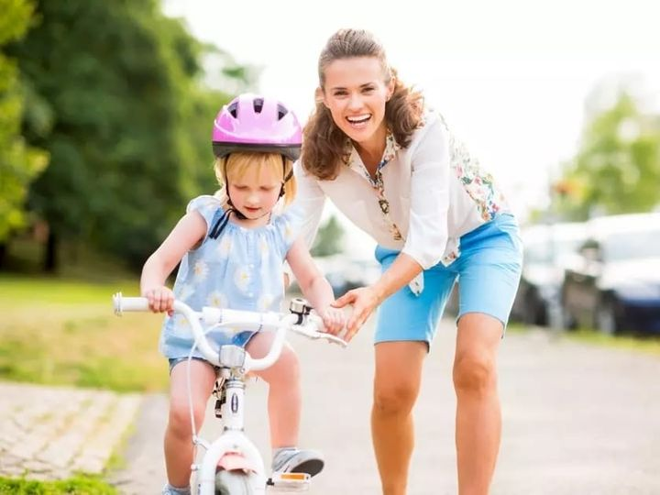

ЧТО СКАЗАТЬ РЕБЕНКУ, ЧТОБЫ ОН СТАЛ УВЕРЕННЕЕ:
ФРАЗЫ В ПОМОЩЬ РОДИТЕЛЯМ
В ситуации, когда дети уже с ранних лет идут на развивающие занятия или подготовку к школе, родителям важно отслеживать, как формируется самооценка ребенка. Уже в 4-5 лет, когда малышу так важен положительный опыт оценивания, случайно брошенные фразы «как грязно сделано!», «сразу видно, что ты не старался» и другие могут отрицательно повлиять на чувство уверенности ребенка. Именно поэтому родители должны уделять внимание тому, чтобы дошкольник с малых лет приобрел здоровую самооценку и не впадал в эмоциональную зависимость от комментариев посторонних людей.
Чтобы вам было проще подбадривать малыша, мы составили вам в помощь список из фраз, которые вселят в ребенка уверенность в своих силах.
Ты на это способен! Наши слова через много лет становятся внутренним голосом наших детей. Поэтому вместо того, чтобы говорить «Ну вот, я же сказала, что ты ошибешься», сосредоточьтесь на позитивном мышлении.
Даже если ваш ребенок ошибается, не переставайте верить в него. И постепенно он поверит в себя.
Ваш голос внутри будет подбадривать его в самые трудные моменты жизни, даже если вас не будет рядом.
Это был смелый поступок! Иногда нам надо отметить решимость ребенка в каком-либо деле именно вслух. Когда мы замечаем, что ребенок проявил смелость в каком-то деле, он тоже начинает замечать это. И начинает ценить в себе это качество.
Я верю в тебя. Каждый родитель любит своего ребенка и верит в него. Не забывайте сообщать об этом малышу. Это вдохновит его на совершения.
Что бы ни случилось, я люблю тебя. Этими словами мы передаем нашей кровиночке сообщение о безусловной любви. Ребенку важно быть уверенным в непоколебимости наших чувств, вне зависимости от оценок его личности или поступков другими людьми.
Давай сделаем это вместе. Иногда каждому из нас нужна помощь или хотя бы знание о том, что эта помощь возможна.
Как тебе удалось добиться этого? Когда мы видим, что ребенок проделал сложную работу, надо попросить его рассказать, какие этапы он преодолел на пути к результату. Так мы поможем ему закрепить алгоритм действий, а также еще раз прочувствовать удовлетворение от завершенного дела.
Как я могу помочь? Если ребенок действительно застопорился в чем-то, не стесняйтесь настоять на вашей помощи. Когда мы показываем ребенку его успехи в прошлом, это становится для него мотивацией к его будущим свершениям.
Я горжусь тобой. Эти слова выстраивают между вами особую связь, которую трудно объяснить словами.
Интересно, что будет, если… Попробуйте пробудить в ребенке исследовательский интерес. Это способ обсудить с ним его возможности (потенциал), о которых он не подозревал. Например, «интересно, что будет, если у тебя получится?
Хочешь попробовать что-то невозможное? Бросьте этим вопросом вызов себе и ребенку, попробуйте вместе добиться того, что ранее вы считали недоступным (даже если это звучит немного сумасшедше). Вот увидите, вы найдете способ выкрутиться. И удивите и себя, и ребенка (в хорошем смысле!).
Новое часто кажется нам пугающим, но одновременно оно захватывает вас. Маленькие дети, как правило, цепляются за людей и окружающую обстановку, которая им знакома. Если мы расскажем им, насколько захватывающими и радостными могут быть первые впечатления от нового дела или знакомства, то поможем им решиться выйти из зоны комфорта. Я знаю, что ты стараешься изо всех сил, и я горжусь тем, какой ты усердный.
Когда мы видим, что дети отдают все силы на пути к своей цели, мы обязаны отметить их рвение.

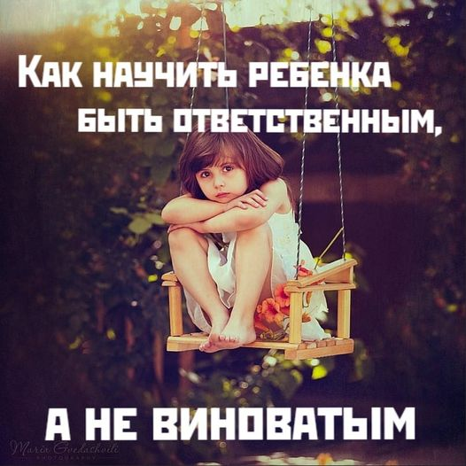
КАК НАУЧИТЬ РЕБЕНКА БЫТЬ ОТВЕТСТВЕННЫМ, А НЕ ВИНОВАТЫМ
Когда мы ребенку расписываем во всех красках его проступок, восклицаем: “Да как так можно? Как не стыдно?”, то хотим научить его отвечать за свои поступки.
Ребенок еще только учится отличать хорошее от плохого, и в этом ему помогают взрослые. Они хотят вырастить ответственных и порядочных людей. Но как же так получается, что все наставления и взывание к совести родителей и педагогов часто приводят к обратному эффекту? Ребенок вынужденно извиняется, но ничего не делает, чтобы исправить свои ошибки. Его поглощает чувство вины, стыда и собственной никчемности. И тут уже не до исправления.
Психологи считают “человеком ответственным” и “человеком виноватым” существует большая разница. Она рассказывает, как воспитать в ребенке именно ответственность, а не взрастить чувство вины. «Вина, скажу я вам, весьма разрушительна. Разрушает человека изнутри, разрушает отношения. Она остается как горькое послевкусие даже после того, как прощение получено. «Ты прощен», — говорят человеку, отягощенному виной, но его внутренний голос, не умолкая, шепчет: «Мне самому себя нельзя простить». Вина разрастается до такой степени, что сама дружба или партнерство ставится под вопрос. Очень сложно продолжать общаться с человеком, если рядом с ним чувствуешь только вину. Поэтому человеку важно истребить в себе вину, пока вина не съела человека. Но для некоторых людей именно вина является любимым чувством, этаким золотым слитком «правильности». Такой человек с гордостью и пафосом говорит: «Я всегда беру вину на себя! Вину чувствует тот, в ком сильна совесть!» А вот здесь начинается путаница, потому что совесть идет рука об руку с ответственностью, а не с виной.
Давайте введем сейчас две категории «Человек Виноватый» и «Человек Ответственный» и попробуем понять их отличия.
Итак, «Человек Виноватый». Обвиняет себя. Сожалеет. Извиняется. Переживает собственную «плохость». «Человек Ответственный». Решает возникшую проблему, ищет способы устранения ошибки, делает выводы на будущее. Ответственность – это не про переживания. Это про действия.
Ответственный работник вдруг заметил ошибку в своем проекте. Не теряясь, он просто откорректирует ее, подумает, как это могло произойти, и, чтобы исключить повторение этой ошибки, что-то изменит в своей работе. Виноватый работник просто не найдет сил для исправления ошибки, ведь его полностью поглотит чувство вины: «Я подставил коллег! Все меня считают виноватым! Не могу пережить этот стыд!». Итогом такого самобичевания могут стать не только дополнительные ошибки из-за переноса внимания на внутренний эмоциональный дискомфорт, но и увольнение по собственному желанию с устойчивым убеждением «Я не оправдал доверия!»
Навязывая ребенку вину, вряд ли стоит ждать, что он пойдет исправлять свою оплошность. Не пойдет, если специально над этим не работать, не обсуждать с ним возможность исправления.
То же происходит, если от ребенка требовать извинений, не вникая в причины его поведения: «Вот наглец! Как можно было ударить Варю! Немедленно извинись!» Родители, научившие ребенка формальным извинениям, упускают главное — это только слово. Ребенок, выучивший и успешно применяющий слово «Извини», привыкает не исправлять свои ошибки, а прятаться за показным сожалением. Мол, я уже извинился, чего вы еще от меня хотите.
Но чем старше он становится, тем меньше извинений от него ждут. Вместо слов раскаяния взрослый мир ждет от человека конкретных действий, которые исправят ситуацию. А слово «Извини» – это делать, к сожалению, не умеет. Обвиняя ребенка, к сожалению, привить ответственность не получится. А вот повесить ярлык «Я плохой» очень даже возможно. С такой биркой у ребенка срабатывает рефлекс: «Зачем что-то стараться делать, если все равно я плохой?».
Стремясь научить ребенка ответственности через вину, мы в результате получаем портрет неуверенного в себе и своих поступках человека. Не погружайте ребенка в чувство вины, а помогите ему осознать причины, последствия и придумать возможности исправления ситуации.
Ближайший друг вины — стыд. Корни обоих чувств растут из неуверенности, но у каждого свои отличительные черты. Вина — это чувство, возникающее после поступка, а стыд — от оценки собственного «Я» глазами других. «Моя вина, что я сделал это. И как стыдно, что об этом узнали другие».
Учите ребенка ответственности, не навязывая чувство вины и стыда: Сообщения не должны содержать оценки самого ребенка: «Ты плохой! Ты безответственный! Ты неряшливый!» Оценивайте не ребенка, а его поступки: «Не самый лучший поступок. Здесь ты мог бы проявить ответственность. Ты можешь выглядеть лучше»
Отделяйте свои чувства от действий ребенка. Не «Ты позоришь меня!», а «Я чувствую себя некомфортно, появляется чувство неловкости».
Не «Ты меня расстраиваешь!», а «Я расстраиваюсь, когда…»
Не анализируйте проступки ребенка при свидетелях. «Разбор полетов» только тет-а-тет. Иначе прививается чувство стыда, а не ответственность.
Помните? Ответственность — это уверенность. Стыд — неуверенность. Не приучайте формально просить прощения, а направляйте мысль ребенка в русло «Как теперь исправить ситуацию?» Всегда помогайте ребенку понять взаимосвязь между его действиями и результатом.

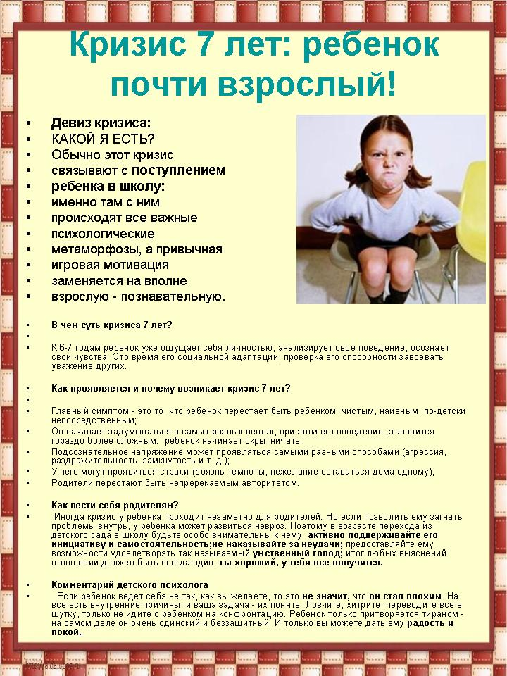

Как увидеть одарённого ребёнка
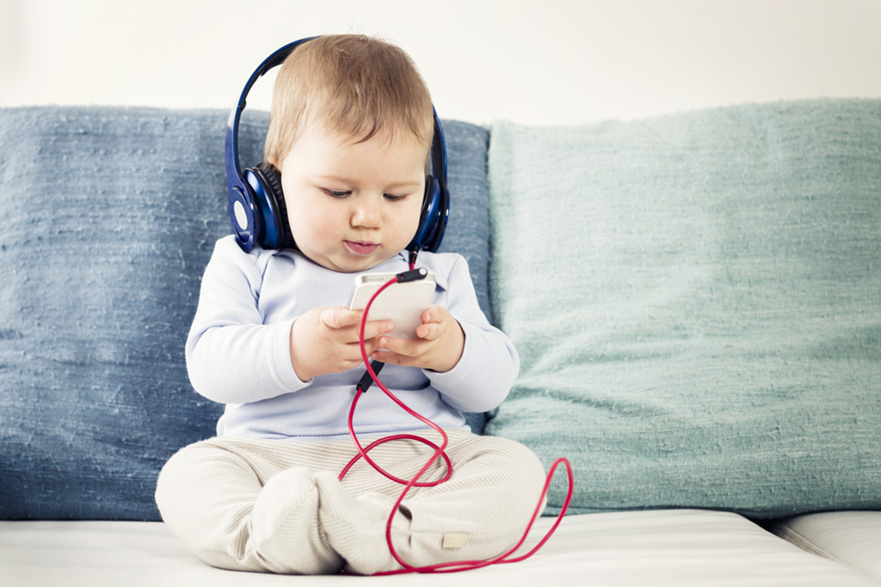
Именно такой вопрос часто задают психологам. Однако очень часто такая постановка вопроса как бы предполагает, что Господь даёт способности, одаренность (а одаренность есть не что иное, как высокие способности), а задача взрослых их увидеть («не упустить одарённого!») и в соответствии с этим что-то делать.
К сожалению, а, может, и к счастью, всё не так. От природы нет никаких способностей. Есть только задатки, своего рода семена будущих способностей. Конечно, дети отличаются по своим задаткам, но всё дело в том, что увидеть сами по себе задатки практически нельзя - это фактически анатомия и физиология мозга, учёные только делают первые и ещё робкие шаги в этом направлении.
А что же делать? Развивать из этих самых невидимых задатков способности - только тогда их и можно увидеть. Иначе говоря, хотите знать, к чему и как способен ваш ребенок, – дайте ему возможность действовать, точнее, действуйте вместе с ним.
Вот несколько правил.
- Правило первое. Чем меньше ребёнок, тем разнообразнее должна быть предлагаемая ему деятельность, и только в процессе этого развития вы увидите зарождающиеся способности ребёнка. Пусть ребёнок рисует, танцует под музыку, слушает стихи, считает конфеты и ножки от мебели. Что ещё? Пусть сочиняет сказки, смотрит, шьёт одежду для кукол или конструирует лунный корабль. Чем больше разнообразия, тем лучше для развития способностей маленького ребёнка, тем быстрее Вы и сам ребенок увидите, где же лежит будущее его призвание. Делайте это в игре, весело и без натужного труда, и способности будут развиваться.
- правило второе. Смотрите, что ребёнку больше всего нравится, что он любит больше всего делать. Именно здесь могут быть специальные способности ребёнка. Целыми днями рисует, счастлив при виде новых карандашей или красок - внимание, может быть, здесь и есть его главные способности, его будущее призвание (только, может быть, ничего жестко определенного в развитии ребёнка нет и не бывает). Тот же Митя все делает легко, но больше всего любит играть в слова. Очень может быть, что именно лингвистика в любом варианте - его будущее призвание. Правда, ребёнок меняется, и к этому надо относиться без особой уверенности. Главное - будьте внимательнее к ребенку.
- Правило третье. То, что вырастет когда-нибудь в повышенные способности, идёт как бы легче и лучше, чем другая деятельность. Ребёнок рисует скучно и обыкновенно, а вот на любую цифровую деятельность мгновенно реагирует, быстро овладевает счетными навыками, проявляет особую числовую логику - может быть, здесь и будут способности ребёнка. Там, где есть особые задатки, способности часто развиваются как бы сами собой, легко и очевидно, но увидеть это можно только тогда, когда созданы условия для их развития. (см. правило первое).
Вот эти несложные правила, которые позволят присмотреться к ребёнку и сделать начальные предположения о характере его способностей. Правда, при этом нужно всё время помнить, что ребёнок - существо крайне переменчивое, и то, что сегодня было в фарватере его основных способностей, завтра будет принципиально изменено.

